**PROGRAMOS *eTWINNING* AMBASADORIŲ**



**MOKYMAI**

**2014 m. lapkričio 23-24 d.**

**Viešbutis „Amberton“, L. Stuokos-Gucevičiaus g. 1, Vilnius**

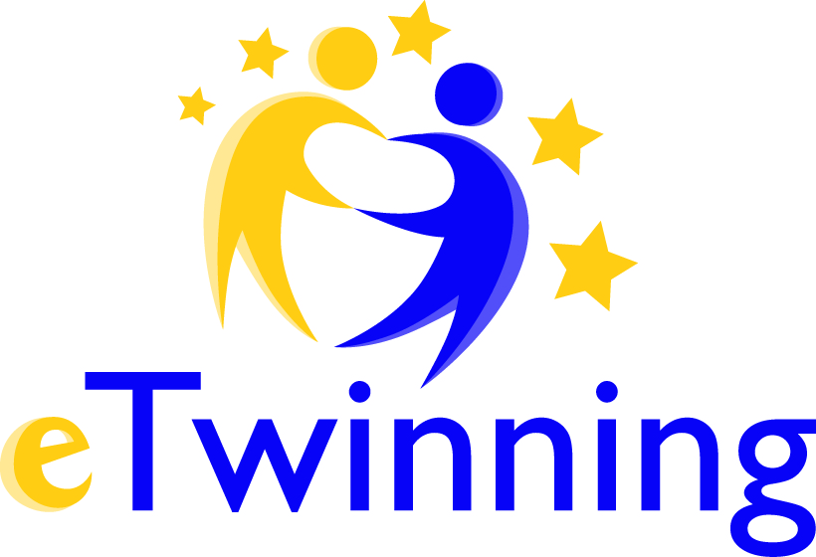

**2014 m. lapkričio 23 d.**

* **10.00 – 10.30** Dalyvių registracija
* **10.30 –12.00***eTwinning*veiklų 2014 m. apibendrinimas, *Violeta Čiuplytė, ŠMPF projektų koordinatorė*
* **12.00 – 12.30** Geroji patirtis iš tarptautinio *eTwinning* seminaro „Artimesnis mokyklos ir šeimos bendradarbiavimas: skaitmeninių technologijų vaidmuo“, Loreta Jusienė, Panevėžio Juozo Balčikonio gimnazijos anglų kalbos mokytoja metodininkė
* **12.30 – 13.30** Pietūs
* **13.30 – 15.30** Mokymai „Efektyvi prezentacija“ I dalis, *lektorius Rytis Juozapavičius*
* **15.30 – 16.00** Kavos pertrauka
* **16.00 – 18.00** Mokymai „Efektyvi prezentacija“ II dalis, *lektorius Rytis Juozapavičius*
* **18.30** Vakarienė

**2014 m. lapkričio 24 d.**

* **8.30 – 9.30** Pusryčiai
* **9.30 – 10.30**Tyrimo „*eTwinning* programos, įgyvendintos 2007-2013 m., poveikio regioniniu, instituciniu ir asmeniniu lygiu vertinimas bei *eTwinning* platformoje naudojamu metodų ir įrankių prieinamumo, patogumo ir naudos analizė“,*Ieva Markucevičiūtė, Smart Continent LT*
* **10.30 – 12.30***eTwinning* veiklos 2015, *Violeta Čiuplytė, ŠMPF projektų koordinatorė*
* **12.30 – 13.00** Geroji patirtis iš tarptautinio *eTwinning* seminaro „Menas ir kultūra“, Gražina Likpetrienė, Radviliškio dailės mokyklos dailės mokytoja metodininkė
* **13.00** Pietūs

